江门保障性租赁住房管理系统个人端
操
作
手
册
广州佳禾科技股份有限公司
2023-01
目录
第一章 统一身份认证登录 2
1.1功能说明 2
1.2 操作说明 2
第二章 保障资格申请 3
2.1 功能说明 3
2.2 操作说明 3
第三章 摇号选房 5
3.1 功能说明 5
3.2 操作说明 5

统一身份认证登录

1.1功能说明
个人用户进行身份认证登录。

1.2操作说明
进入江门保障性租赁住房公众网首页，拉到下面，点击个人用户登录按钮进入，登录网站如下：
https://bzf.jiangmen.cn:8077/#/
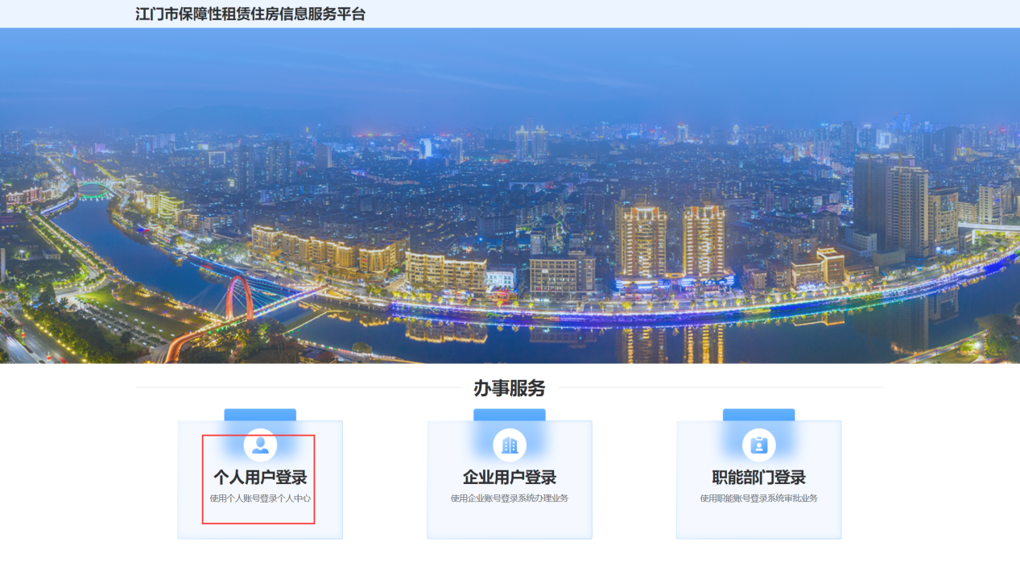
点击统一身份认证登录按钮，去认证登录。
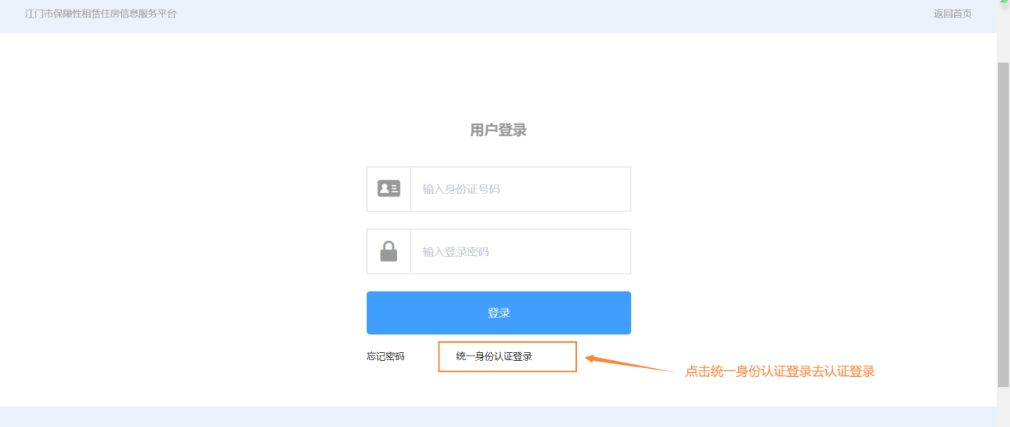

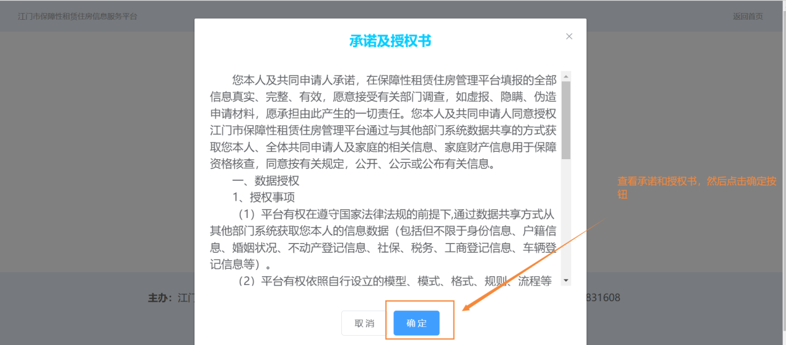
认真阅读承诺及授权书，阅读完成后点击确定进行认证登录。

保障资格申请

2.1 功能说明
个人用户进行保障资格申请。

2.2 操作说明
个人用户登录之后，点击保障申请，去填写信息，然后保存提交。
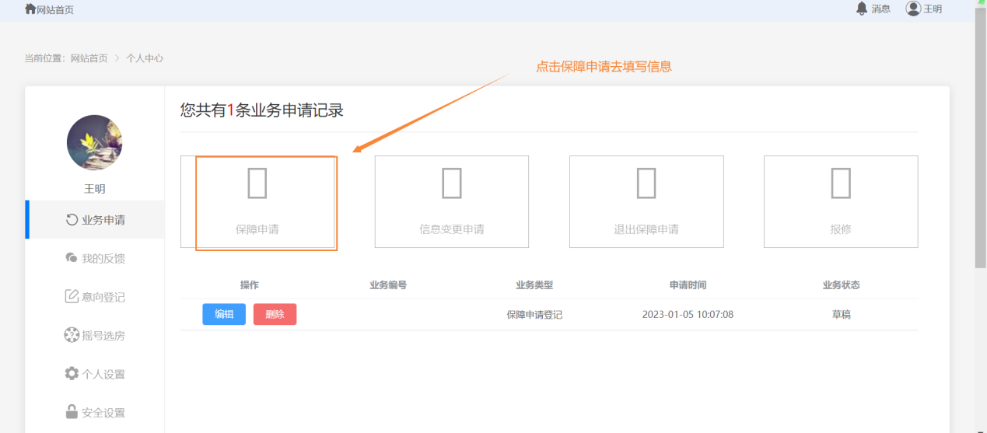

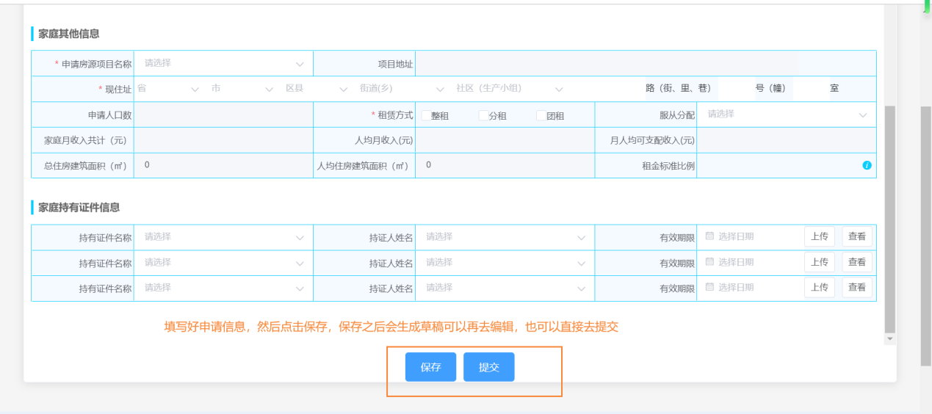
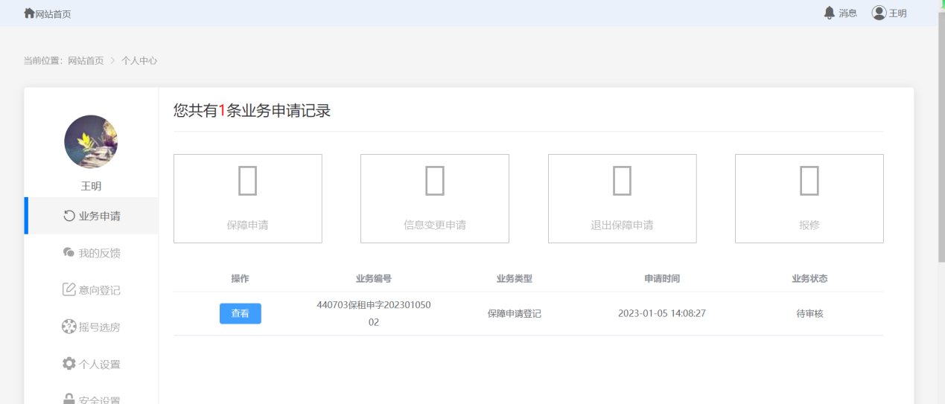
提交之后，会提交到职能部门，等待审批，审批通过之后，由住建局进行配租。

